1. krug pitanja – studeni 2021./2022.
1. Pročitaj, razmisli i riješi zadatak. (zadatak preuzet iz Zbirke zadataka Dabar, 2020.)
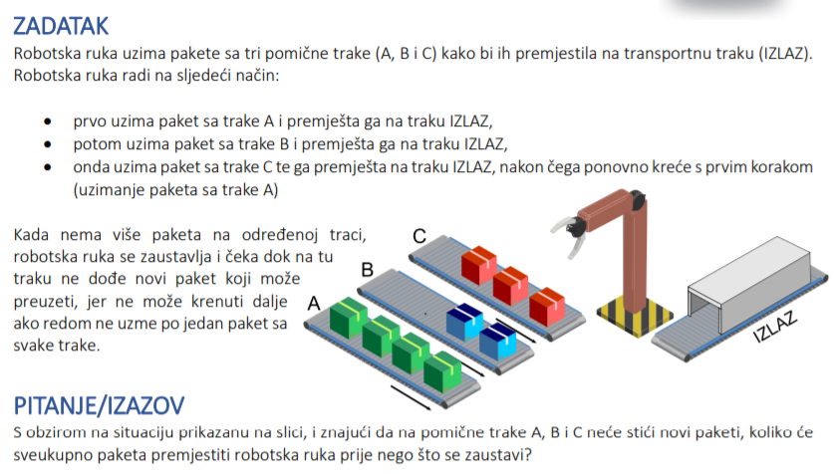

2. Žuto blago u bijeloj kući, ni prozora ni vrata, nitko ne može ući. Što sam ja?

3. Koji broj dopunjuje zagonetku?

 |  | 5 |  |  |  | 6 |  |  |  | 8
 | 7 |  | 8 |  | 9 |  | 7 |  | 9 |  | 10
2 |  |  |  | 3 |  |  |  | 1 |  |  |  | ?

